INSTITUTO FEDERAL DE EDUCAÇÃO, CIÊNCIA E TECNOLOGIA
DE SÃO PAULO

Campus São João da Boa Vista
Trabalho Final de Curso
4º ano – Curso Técnico em Informática
Prof. Breno Lisi Romano

Desenvolvimento dos modelos conceitual, lógico e físico do módulo de medições do projeto Indra.

Aluno: Sabrina Maria Bonini Ferreira
Prontuário: 1320785

São João da Boa Vista – SP
2016
Resumo

“Indra” é o nome dado ao sistema desenvolvido pelos alunos do 4º ano de 2016 do curso técnico integrado em informática do IFSP de São João da Boa Vista. Esse sistema visa auxiliar a população em geral a respeito de fatores climáticos como temperatura e umidade assim como alertar essas pessoas sobre possíveis pontos alagamentos e dias de chuva. Os dados transmitidos pelo sistema serão medidos através de Plataformas de Coleta de Dados desenvolvidas e implantadas nas cidade de São João da Boa Vista e região.
Uma vez que o Indra é uma plataforma que armazena dados ela necessita de um banco de dados bem estruturado e projetado para evitar erros, falhas e problemas. Portanto diversas técnicas foram utilizadas para que esse projeto de banco de dados acontecesse.

Sumário

1 Introdução 4
2 Desenvolvimento 5
3 Conclusões e Recomendações 6
4 Referências Bibliográficas 7

Introdução

Com o intuito de auxiliar a população no que diz respeito a fatores climáticos foi desenvolvido o projeto “INDRA”, que nada mais é do que uma plataforma onde o usuário poderá infirmar-se sobre fatores climáticos da cidade de São João da Boa Vista, assim como receber alertas ou obter informações mais aprofundadas sobre esse assunto. Este projeto surgiu da necessidade de auxiliar a população sanjoanense a respeito de mudanças climáticas, uma vez que a mesma sofre com alterações do tempo, além de enchentes e alagamentos. A coleta dos dados ocorrerá através das chamadas Plataformas de Coleta de Dados ( PCDs).
O desenvolvimento deste projeto foi realizado pelos alunos do quarto ano de 2016 do curso técnico integrado em informática do Instituto Federal de Educação Ciência e Tecnologia de São Paulo, Campus São João da Boa Vista através da disciplina de Prática e Desenvolvimento de Sistemas (PDS).
A fim de que o projeto se desenvolvesse da melhor forma possível, o mesmo foi dividido em cinco módulos, ou seja, cinco setores que representam respectivas funcionalidades do projeto, pode-se observar essas funcionalidades e módulos na imagem 1.

- Módulo 01: Usuários;
- Módulo 02: PCDS;
- Módulo 03: Medições;
- Módulo 04: Relatórios;
- Módulo 05: Alertas.

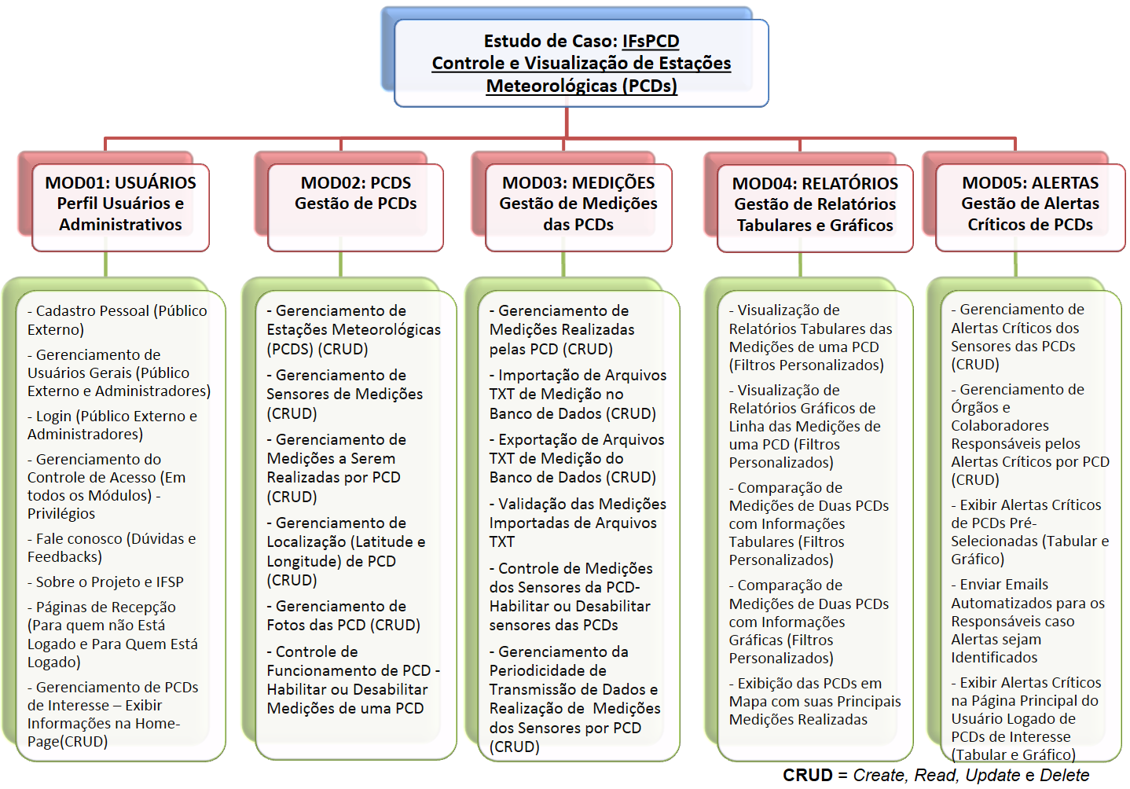Figura 1: Imagem 1

Com a divisão dos Módulos a turma foi organizada em grupos de forma que cada equipe trabalharia em um desses módulos. Dentro desses grupos os integrantes se dividem em três funções: Desenvolvedor, Analista e Desenvolvedor de Banco de Dados.
Muitas vezes o banco de dados “é o “coração” da aplicação e o seu bom funcionamento é imprescindível para o sucesso de todo o sistema”[1] portanto, com tamanha importância, e com cada vez mais preocupação com segurança e desempenho “surgiram e surgem cada vez mais novas técnicas de implementação de bancos de dados, assim como novas tecnologias e suas respectivas ferramentas, visando facilitar a vida do desenvolvedor e satisfazer as exigências do usuário”[2]
Portanto, neste trabalho, o foco será o desenvolvimento do Banco de Dados mais especificamente voltado ao módulo de medições. O desenvolvimento do banco de dados deste módulo, assim como dos demais, é de extrema importância, uma vez que o mesmo garante a integridade e a manipulação dos dados necessários para o bom funcionamento da plataforma.
O presente trabalho visa detalhar o desenvolvimento do modelo conceitual, físico e lógico do banco de dados do módulo de medições. Tais modelos aplicados no projeto são importantes uma vez que permitem a elaboração de uma base de dados mais confiável e menos propensa a erros.
O módulo de medições trata, principalmente, de informações relacionadas à medições que serão efetuadas pelas PCDs como mostra a imagem 2, dessa forma, se torna importante o bom armazenamento e manutenção dos dados.

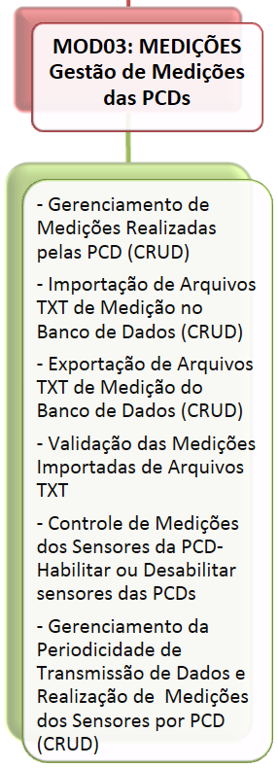imagem 2

Desenvolvimento
2.1 Referência Teórica
Ao se criar uma nova aplicação que utilizará um banco de dados é necessário um projeto para que se possa desenvolver o banco de acordo com as necessidades da aplicação.
No entanto, o desenvolvimento do banco de dados pede uma modelagem, uso de técnicas e documentações para que, finalmente, se obtenha o resultado esperado.

2.1.1 Dados
Um dado “De maneira geral, é o conteúdo quantificável e que por si só não transmite nenhuma mensagem que possibilite o entendimento sobre determinada situação”[3] esses dados podem ser adquiridos através de medições ou operações por exemplo, portanto os dados não podem ser confundidos com informações uma vez que essas são “o resultado do processamento dos dados” [4], ou seja, os dados entram e passam por uma análise para finalmente gerar uma informação como pode observar-se na figura 3.
Com isso, pode-se concluir que um dado é a base de uma informação e ambos não podem ser confundidos.
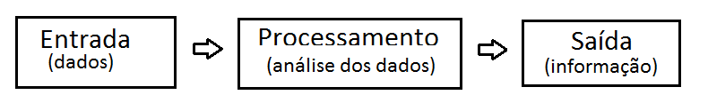figura3

2.1.2 Banco de Dados
A humanidade, desde seus primórdios, produz dados, e, qualquer meio utilizado para o armazenamento desses dados pode ser classificado como uma base de dados.
Com a evolução da informação e da tecnologia, o que antes era armazenado fisicamente em listas e papéis hoje é digital, disso surgiu a necessidade de organizar e proteger toda essa informação que cresce exponencialmente a cada dia.
O meio virtual possibilitou o armazenamento de muito mais informação em muito menos espaço, portanto o uso de bancos de dados auxiliam o desenvolvimento e funcionamento de sistemas uma vez que são “uma entidade na qual é possível armazenar dados de maneira estruturada e com a menor redundância possível”[5]
O banco de dados permite ao usuário efetuar atualizações e consultas e “Estes dados devem poder ser utilizadas por programas, por usuários diferentes” [6]. Desta forma, “a noção básica de dados é acoplada geralmente a uma rede como mostra a imagem 4, a fim de poder pôr, conjuntamente, estas informações”[7]
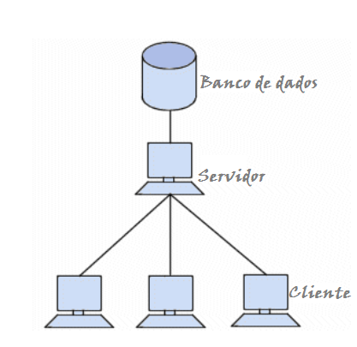imagem 4

2.1.3 2.1.3 SGBD
SGBD é a abreviação de “Sistema gerenciador de banco de dados” e, diante disso pode-se concluir que trata-se de “um sistema para gerenciar uma base de dados ou banco de dados”[8] um SGBD deve “abranger funcionalidades para que as tabelas possam se relacionar, para que haja interação entre os dados constantes no banco de dados”[9].
Todo processo executado em um bando de dados passa pelo SGBD e este é responsável por salvar os dados, fazer a ligação desses dados, disponibilizar uma interface para programas e usuários externos acessem o banco de dados, ou seja, um SGBD é fundamental para que o banco de dados funcione.

2.1.4 Modelagem de dados
O projeto de um banco de dados deve seguir regras de negócio e estruturas e a técnica usada para cumprir essas regras é denominada “modelagem de dados” “Ela faz parte do ciclo de desenvolvimento de um sistema de informação e é de vital importância para o bom resultado do projeto”[10]. Modelar dados consiste em desenhar todo o sistema de informação visando suas entidades lógicas e dependências.

2.1.4.1 Entidades
Ao se modelar um banco de dados é necessário a definição das entidades que o vão compor, uma entidade nada mais é do que o objeto existente no mundo real, com um significado próprio e que possui uma identidade própria. Quando identificamos uma entidade estamos também definindo uma tabela do banco de dados.
No modelo entidade relacionamento uma entidade assume a forma de um losango como mostra a imagem 5.
imagem 5

2.1.4.2 Atributos
Após ser definido a uma entidade devemos analisar quais serão as características da mesma, por exemplo ao se definir a entidade “Cliente” devemos estabelecer quais serão suas especificidades, no caso poderia ser definido que esta entidade receberia características como: nome, endereço e CPF. Na modelagem de dados essas características são denominadas atributos e são fundamentais nesse processo uma vez que “A quantidade deles, tipo e outras informações a seu respeito geralmente permitirá a construção de um banco de dados com melhor performance”[11]

2.1.4.3 Modelagem conceitual
A primeira etapa a ser efetuada na modelagem de dados é a conceitual, essa técnica tem o intuito de envolver o cliente e discutir aspectos de negócios uma vez que é uma modelagem de alto nível, portanto, mais fácil de ser compreendida.
Quando se efetua a modelagem conceitual é necessário criar um diagrama, nesse caso o diagrama criado é o diagrama de entidade e relacionamento este diagrama “Baseia-se na percepção de mundo real, que consiste em uma coleção de objetos básicos, chamados entidades e relacionamentos entre esses objetos”[12]
A modelagem de dados pede uma profunda análise do caso e do projeto e para tal feito deve analisar as entidades e os relacionamentos entre as mesmas.
“Na análise de entidades o objetivo é identificar os elementos com algum significado próprio” [13], como por exemplo:
- Clientes
- Produtos
- Locação
A partir dessas entidades identificadas é possível efetuar o levanto dos atributos de cada uma, para, finalmente, definir os relacionamentos entre as mesmas.
2.1.4.4 Relacionamentos
Uma vez que as entidades são definidas é necessário identificar os relacionamentos entre elas. De acordo com os objetos envolvidos de cada lado da relação podemos classificá-las de três formas:
- Relacionamento 1:1 (um para um)
- Relacionamento 1:N (um para muitos)
- Relacionamento N:N (muitos para muitos)

2.1.4.4.1 Relacionamentos 1:1
Esse tipo de relacionamento ocorre quando cada uma das duas entidades envolvidas referenciam, obrigatoriamente, apenas uma unidade da outra.
Exemplo: Em um banco de dados de currículos, cada usuário pode possuir apenas um currículo, da mesma forma que um currículo pode pertencer a apenas um usuário.
A imagem 6 mostra um exemplo desse relacionamento sendo aplicado.

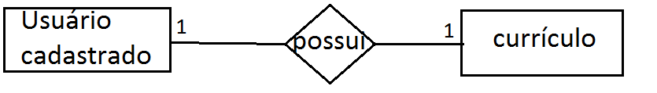imagem 6

2.1.4.4.2 Relacionamento 1: N
Esse tipo de relacionamento ocorre quando uma das entidades envolvidas pode referenciar várias unidades da outra, no entanto, cada unidade da segunda entidade referencia apenas uma unidade da primeira.
Exemplo: Em um hospital um paciente pode ser atendido apenas por um médico, no entanto, um mesmo médico pode atender vários pacientes diferentes.
A imagem 7 mostra um exemplo de relacionamento 1:N sendo aplicado.
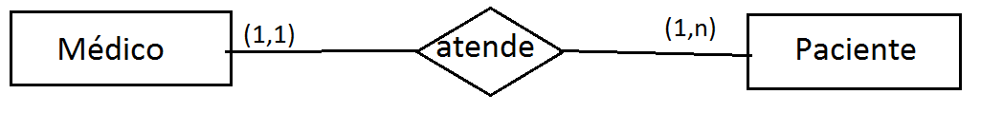imagem 7
2.1.4.4.3 Relacionamento N:N Esse tipo de relacionamento ocorre quando cada entidade de ambos os lados pode referenciar múltiplas unidades do lado oposto.
Esse tipo de relacionamento possui características específicas. Quando esse relacionamento ocorre uma terceira tabela é gerada a qual será responsável por relacionar as outras duas.
Na imagem 8 pode-se notar um exemplo já aplicado no Projeto Indra onde as tabelas “PCDS” e “TIPOS_SENSORES” mantém um relacionamento N:N e, dessa forme gerou-se a terceira tabela “SENSORES” que mantem a relação entre as duas primeiras.

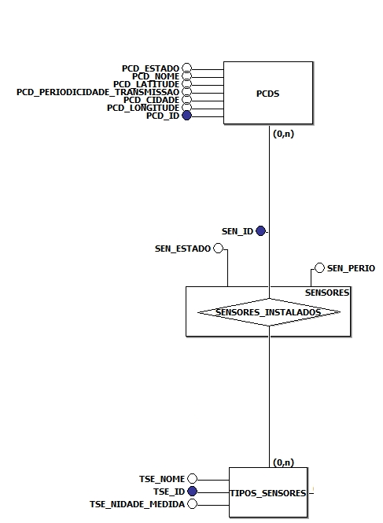imagem 8

2.1.4.5 Modelagem Lógica
Após o levantamento de todos os dados e da finalização do modelo relacional se torna necessário a definição das regras que serão seguidas.
“É nesta modelagem que serão definidas os padrões e nomenclaturas, chaves primárias e estrangeiras, sempre levando em conta o modelo conceitual criado anteriormente”[14]

2.1.4.6 Chaves primárias
Cada entidade deve ser representada na modelagem lógica de acordo com sua característica mais importante, ou seja, um de seus atributos deve ser imutável e único pois, a partir dele, a entidade será identificada. Este atributo será classificado a “chave primária” da entidade.

2.1.4.7 Chaves estrangeiras
Ao se criar os relacionamentos entre as entidades é necessário criar uma ligação entre as mesmas, essa ligação é realizada através das chaves primárias de uma primeira entidade que passa a compor uma segunda entidade na forma de chave estrangeira. “Com essa chave estrangeira, podemos facilitar as consultas e fazer cruzamento de dados através destas referências”[15] podemos observar um exemplo na imagem 5 onde a chave primaria “id_categoria” da tabela “tbl_categorias” se torna chave estrangeira na tabela “tbl_produtos”.
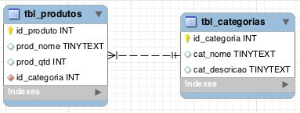Imagem 9

2.1.4.8 Modelagem Física
A modelagem física no banco de dados é o nível mais baixo da abstração “descrevendo o modo como os dados são salvos em meios de armazenamentos, como discos e fitas, sendo exigido a definição tanto dos dispositivos de armazenamento físico como dos métodos de acesso (físico) necessários para se chegar aos dados nesses dispositivos, o que o torna dependente tanto de software como de hardware.”[16]

2.1.5 Plataforma de Coleta de Dados (PCD)
Uma Plataforma de coleta de dados (PCD) é um dispositivo pela qual os dados são medidos e transmitidos, essa Plataforma contra com sensores capazes de efetuar a medição te temperatura, umidade, entre outros fatores que, posteriormente, serão utilizados de alguma forma. Pode-se observar um exemplo de PCD na imagem 6.

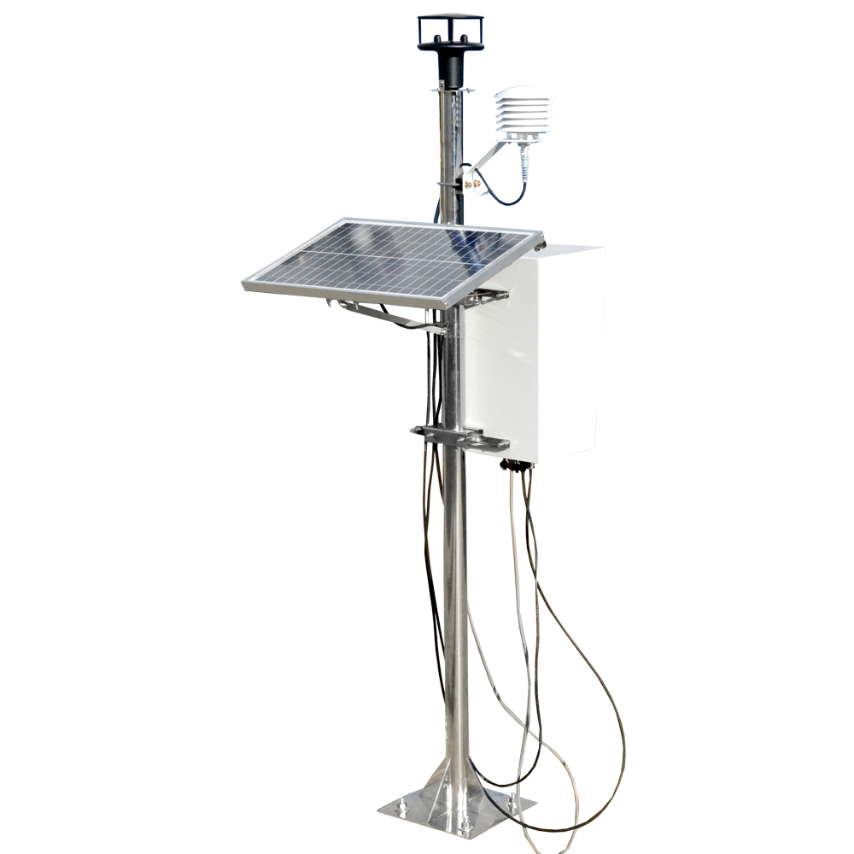
imagem 10

2.2 Metodologia
2.2.1 O projeto Indra
O projeto Indra nada mais é do que uma plataforma Web onde a população de São João da Boa Vista e região terá acesso à informações que dizem respeito ao clima, assim como receber alertas de enchente, chuvas, ou qualquer outro evento climático que virá a ocorrer.
Este projeto surgiu da necessidade de que a população tivesse acesso a tais informações uma vez que em diversos bairros da cidade de São João da Boa Vista ocorrem enchentes e alagamentos em tempos de chuvas. Pode-se destacar também alagamentos que ocorreram na cidade de Águas da Prata no início do ano de 2016, como mostra a figura 7, onde dezenas de famílias se viram desabrigadas.
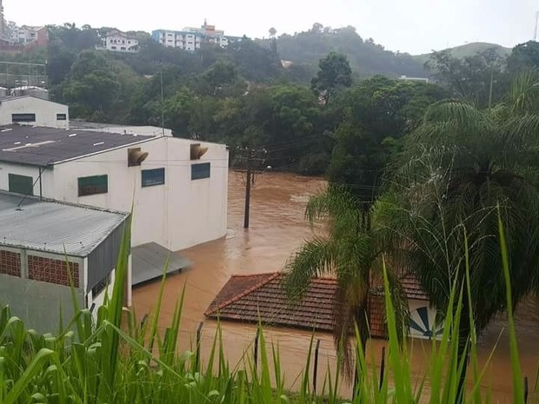Imagem 11
Com isso, percebe-se que as pessoas necessitam de uma forma de se informar para poderem se prevenir em situações semelhantes a essa.
Todas as informações que serão recebidas e geridas pelo sistema serão adquiridas através de PCDs com sensores específicos para cada tipo de medição.
O sistema funcionará on-line e qualquer pessoa poderá ter acesso e se cadastrar, ao realizar seu cadastro a mesma contará com diversas ferramentas e funcionalidades onde poderá gerenciar suas PCDs de interesse, visualizar dados referentes ao clima e receber alertas sobre mudanças climáticas importantes.
O Sistema Indra é um projeto acadêmico desenvolvido pelos alunos do quarto ano de 2016 do ensino Técnico integrado do Instituto Federal de São João da Boa Vista através da matéria de PDS ministrada pelo professor Breno Lisi Romano, a fim de que o projeto se desenvolvesse da melhor forma possível a classe composta por 33 alunos se dividiu em cinco módulos que ficariam responsável cada qual por determinada parte do sistema assim como suas funcionalidades, os módulos foram divididos da seguinte forma:
- Módulo1 – Usuários:
Módulo responsável pelos usuários da plataforma assim como cadastro e gerenciamento dos mesmos e de suas PCDs de interesse, criação das páginas de recepção dos usuários e das paginas “fale conosco” e “sobre o projeto”

- Módulo 02 – PCDS:
Módulo responsável pelo gerenciamento das Plataformas de Coleta de Dados e seus sensores assim como do funcionamento das mesmas e de suas imagens

- Módulo 03 – Medições:
Módulo responsável pelo gerenciamento das medições realizadas pelas PCDs, exportação e importação dos arquivos que contem essas medições e a validação das mesmas.

- Módulo 04 – Relatórios:
Módulo responsável pela elaboração de relatório s e graficos de acordo com as medições realizadas e a visualização das PCDs em mapa.

- Módulo 05 – Alertas:
Módulo responsável pela transmissão e gerenciamento de alertas de risco tanto em forma de e-mail quanto através do próprio sistema.

Na imagem 8 pode-se visualizar todas as funcionalidades de forma mais abrangente combinado a seus respectivos módulos
imagem 12

2.2.2 O módulo de medições
O presente trabalho dará enfoque no módulo 3 do Projeto Indra denominado módulo de “medições” que, como dito anteriormente, trata-se do Módulo do projeto responsável pelo gerenciamento das medições efetuadas pelas PCDs que serão utilizadas no sistema.
Este módulo deveria gerenciar todas as medições realizadas pelas PCDs assim como deve garantir que o sistema seja capaz de importar e exportar arquivos em formato .TXT que contenham essas medições.
Também foi incumbido ao módulo 3 a realização da validação dessas medições importadas para que seja garantido a integridade e veridicidade das informações transmitidas pelo sistema à comunidade.
Os sensores das PCDs poderiam ser habilitados e desabilitados pelos administradores do sistema, e, dessa forma, foi responsabilidade do módulo 3 controlar essa função habilitar/desabilitar sensores.
Por fim, o módulo de medições foi também encarregado de gerenciar as periodicidades de medição e de transmissão dos dados recolhidos pelas PCDs, definindo de quanto em quanto tempo os sensores irão realizar as medições, e, da mesma forma, de quanto em quanto tempo essas medições serão transmitidas.
Todos esses dados medidos e transmitidos para, posteriormente, serem gerenciados no sistema, vão para o banco de dados e, a partir daí, poderão ser usados nas ferramentas do sistema.

2.2.3 Modelagem conceitual do banco de dados no módulo de medições
O primeiro passo efetuado para dar início ao projeto de banco de dados foi o levantamento dos atributos e suas respectivas entidades assim como os relacionamentos entre as mesmas que iriam compor o modelo entidade relacionamento do projeto.
Uma vez que o presente trabalho enfoca principalmente nas funcionalidades do módulo de medições, serão apresentados os dados analisados nesse módulo. Dito isso, o módulo de medição, após realizar uma análise dos requisitos que deveria cumprir iniciou o levantamento das entidades que deveriam compor o Modelo Entidade Relacionamento da parte do banco de dados referente ao módulo 3. Foram levantadas um total de 8 entidades sendo elas:

- HISTORICO_MUDANCAS_STATUS_SENSORES
- PCDS
- SENSORES
- TIPOS_SENSORES
- ARQUIVO_PCD_IMPORTADO
- MEDICOES
- TIPOS_MEDICAO
- USUARIOS

Dentre essas, a entidade “SENSORES” surgiu através de um relacionamento N:N entre as entidades “PCDS” e “TIPOS_SENSORES” como pode-se observar na imagem 13.
imagem 13

Finalizado o processo de levantamento das entidades iniciou-se o levantamento dos atributos que caracterizariam cada uma delas, deste modo foram levantados um total de 36 atributos.
Para a entidade “HISTORICO_MUDANCAS_STATUS_SENSORES” foram atribuídos 3 atributos sendo eles
- HMS_DATAHOTA
- HMS_MOTIVO
- HMS_ID
como mostra a imagem 14.
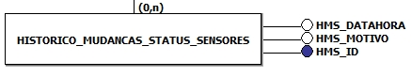imagem 14

Para a entidade “PCDS” foram atribuídos 7 atributos sendo eles
- PCD_ESTADO
- PCD_NOME
- PCD_LATITUDE
- PCD_PERIODICIDADE_TRANSMISSAO
- PCD_CIDADE
- PCD_LONGITUDE
- PCD_ID
como mostra a imagem 15
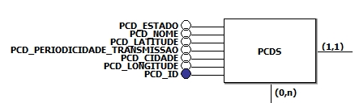imagem 15

Para a entidade “SENSORES” foram atribuídos um total de 3 atributos, sendo eles:
- SEN_ESTADO
- SEN_ID
- SEN_PERIODICIDADE_MEDICAO
como mostra a imagem 16

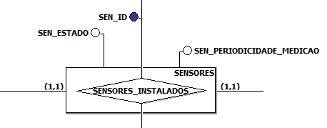imagem 16

A entidade “TIPO_SENSORES” recebeu um total de 3 atributos:
- TSE_NOME
- TSE_ID
- TSE_UNIDADE_MEDIDA
como mostra a imagem 17

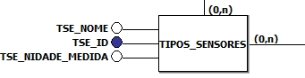imagem 17

Para a entidade “ARQUIVO_PCD_IMPORTADO” foram atribuídos 2 atributos:
- API_ID
- API_DATAHORA
como mostra a imagem 18

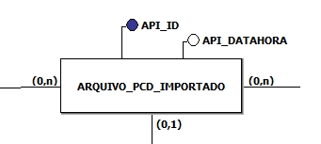

Para a entidade “MEDICOES” foram atribuídos 3 atributos:
- MED_DADO
- MED_ID
- MED_DATAHORA
como mostra a imagem 19.
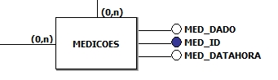imagem

Para a entidade “TIPOS_MEDICAO” foram atribuídos 2 atributos:
- TIM_ID
- TIM_NOME
como mostra a imagem 20
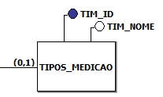imagem 20

Para a entidade “USUARIOS” foram atribuídos 13 atributos:
- USU_SENHA
- USU_ID
- USU_EMAIL
- USU_NOME
- USU_NUMERO_RESIDENCIA
- UDU_DATA_NASCIMENTO
- USU_RUA
- USU_CIDADE
- USU_ESTADO
- USU_DATA_RECUPERACAO_SENHA
- USU_STATUS_ATIVACAO
- USU_CODIGO_ATIVACAO
- USU_DATA_ATIVACAO

como mostra a imagem 21
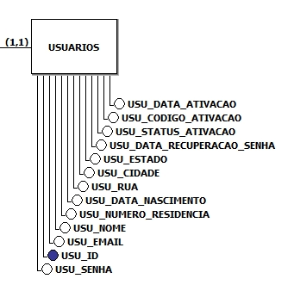imagem 21

Após a conclusão do levantamento dos atributos que iriam compor as entidades se deu início o processo de levantamento e análise das relações que ocorrerias entre elas. Com isso, ao final, foi concluído o diagrama conceitual de entidade relacionamento que pode ser visualizado integralmente na imagem 22.

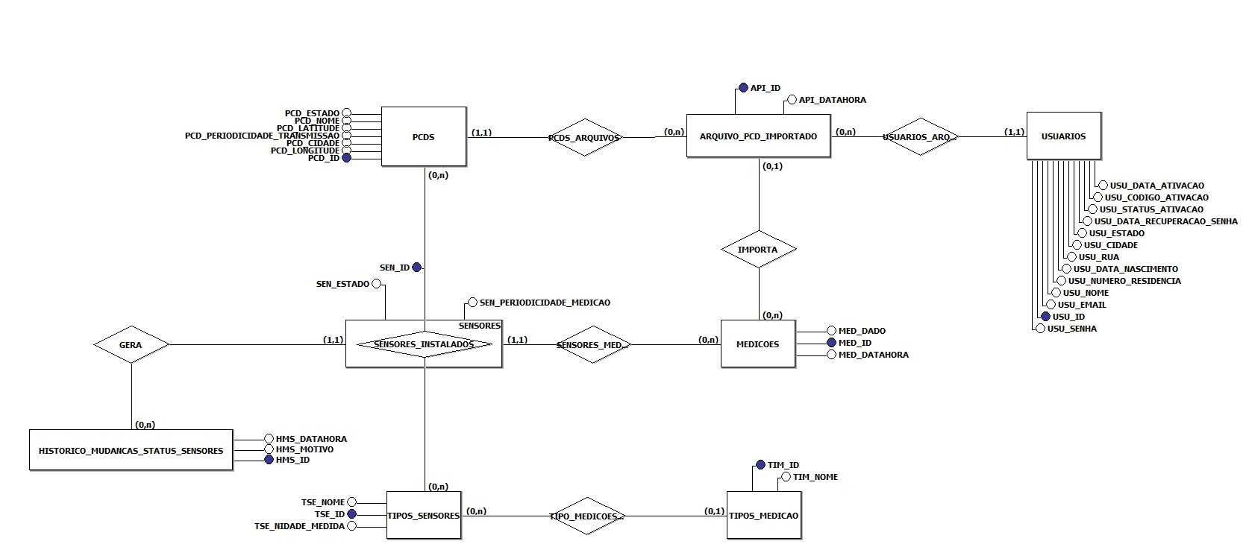imagem 22

2.2.4 Dicionário de Dados Módulo 3

Uma vez que o banco de dados seria acessado por todos os integrantes do projeto se tornou importante uma documentação que permitisse a consulta sobre o que cada atributo de cada tabela significa, sendo assim, foi elaborado um dicionário de dados.
Nesse dicionário de dados foi especificado qual era o tipo do atributo e uma breve descrição sobre o mesmo em formato de tabela.
Na imagem 23 encontra-se o dicionário de dados da tabela “PCD”
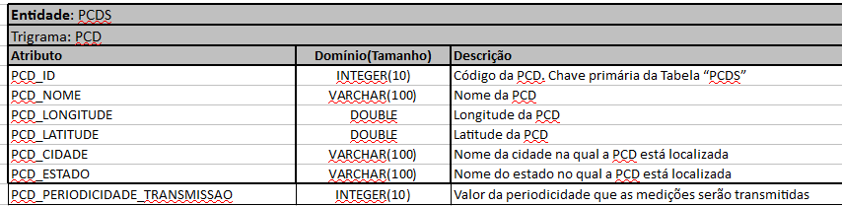imagem 23
Na imagem 24 observa-se o dicionario de dados da tabela “SENSORES_INSTALADOS”
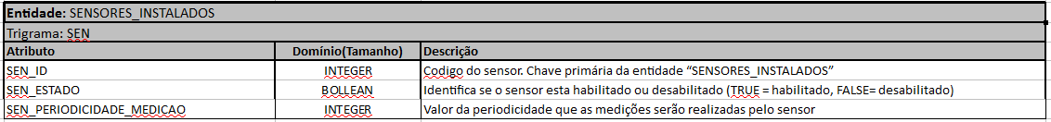imagem 24
Na imagem 25 observa-se o dicionário de dados da tabela “MEDICOES”
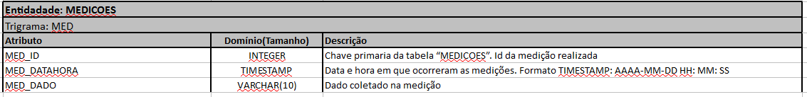imagem 25
Na imagem 26 observa-se o dicionário da tabela “TIPOS_SENSORES”

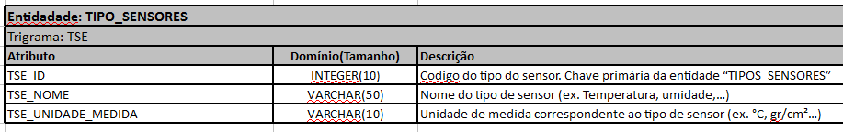imagem 26
Na imagem 27 observa-se o dicionario da tabela “TIPOS_MEDICAO”

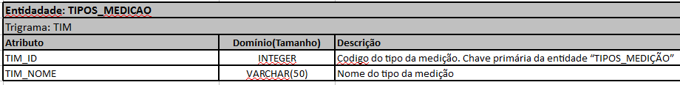imagem 27
Na imagem 28 observa-se o dicionário da tabela “ARQUIVO_PCD_IMPORTADO”

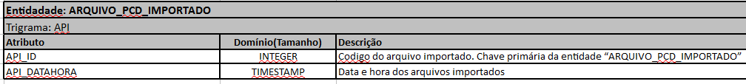imagem 28
Na imagem 29 observa-se o dicionário da tabela “HISTORICO_MUDANCAS_STATUS_SENSORES”
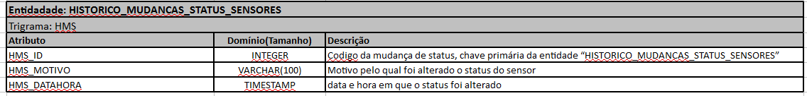imagem 29
Na imagem 30 observa-se o dicionário da tabela “USUARIOS”

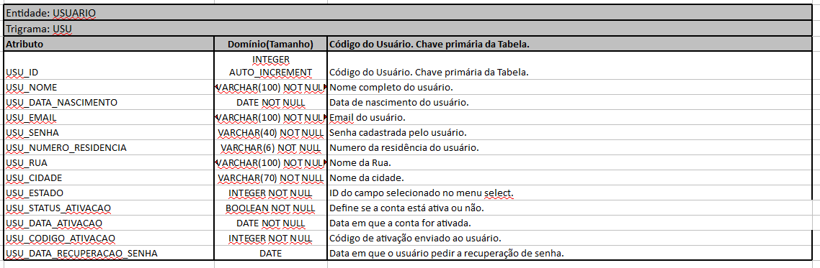imagem 30
2.2.4.1 Trigramas
Para que cada atributo fosse facilmente reconhecido dentro de sua entidade foi elaborado um trigrama para cada entidade e todos os atributos da mesma receberiam esse trigrama no início de seu nome, ou seja, cada atributo recebe, no início de seu nome, um conjunto de três letras que o identifica como parte de determinada entidade.
No caso das entidades do banco de dados do módulo 3 os trigramas foram:

- HMS para a entidade “HISTORICO_MUDANCAS_STATUS_SENSORES
- PCD para a entidade “PCDS”
- SEN para a entidade “SENSORES”
- TSE para a entidade “TIPOS_SENSORES”
- API para a entidade “ARQUIVO_PCD_IMPORTADO”
- MED para a entidade “MEDICOES”
- TIM para a entidade “TIPOS_MEDICAO”
- USU para a entidade “USUARIOS”

2.2.5Modelo Lógico do banco de dados no módulo de medições
A partir do modelo conceitual que foi finalizado gerou-se o modelo lógico do banco de dados no módulo de medições.
Este modelo consiste em ditar quais regras serão tomadas assim como definir as chaves estrangeiras e estruturar as tabelas.
Na imagem 31 vemos como ficou a finalização desse esquema lógico a partir do esquema conceitual apresentado anteriormente.
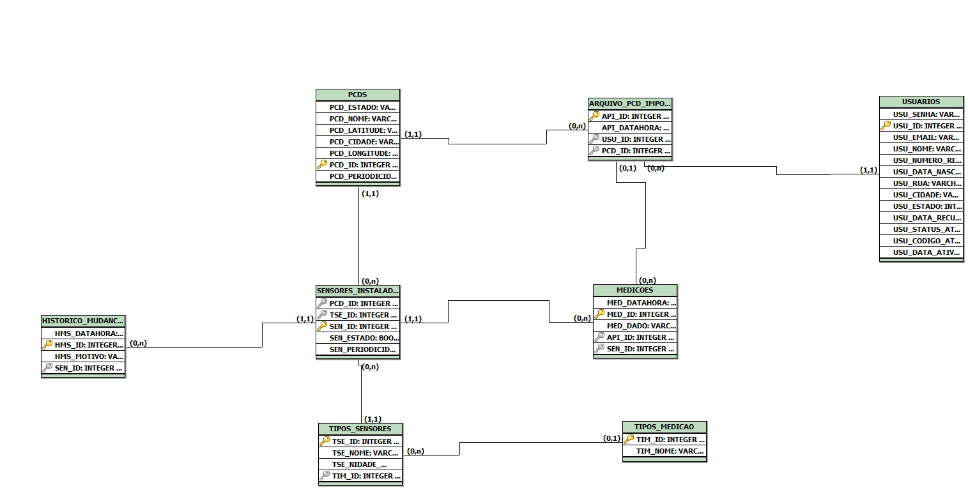imagem 31

A partir do relacionamento N:N entre as tabelas “PCDS” e “TIPOS SENSORES” foi criada a nova tabela, já mencionada anteriormente, “SENSORES_INSTALADOS”, nesta nova tabela as chaves primárias das duas primeiras se tornaram chaves estrangeiras, pode-se ver com mais detalhes essas características na imagem 32.
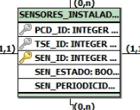
imagem 32

2.2.6Modelo Físico do banco de dados no módulo de medições

Após serem criados os modelos conceitual e lógico do banco de dados já era possível se obter o esquema físico do mesmo que seria, finalmente, usado no sistema em si.
Abaixo segue o esquema físico do banco de dados do módulo de medições finalizado:

CREATE TABLE MEDICOES (
MED_DATAHORA TIMESTAMP NOT NULL,
MED_ID INTEGER AUTO_INCREMENT NOT NULL PRIMARY KEY,
MED_DADO VARCHAR(10) NOT NULL,
API_ID INTEGER AUTO_INCREMENT NOT NULL,
SEN_ID INTEGER AUTO_INCREMENT NOT NULL
)

CREATE TABLE TIPOS_SENSORES (
TSE_ID INTEGER AUTO_INCREMENT PRIMARY KEY,
TSE_NOME VARCHAR(50) NOT NULL,
TSE_UNIDADE_MEDIDA VARCHAR(10) NOT NULL,
TIM_ID INTEGER AUTO_INCREMENT NOT NULL
)

CREATE TABLE PCDS (
PCD_ESTADO VARCHAR(100) NOT NULL,
PCD_NOME VARCHAR(100) NOT NULL,
PCD_LATITUDE VARCHAR(10) NOT NULL,
PCD_CIDADE VARCHAR(100) NOT NULL,
PCD_LONGITUDE VARCHAR(10) NOT NULL,
PCD_ID INTEGER AUTO_INCREMENT NOT NULL PRIMARY KEY,
PCD_PERIODICIDADE_TRANSMISSAO INTEGER
)

CREATE TABLE USUARIOS (
USU_SENHA VARCHAR(40) NOT NULL,
USU_ID INTEGER AUTO_INCREMENT PRIMARY KEY,
USU_EMAIL VARCHAR(100) NOT NULL,
USU_NOME VARCHAR(100) NOT NULL,
USU_NUMERO_RESIDENCIA VARCHAR(5) NOT NULL,
USU_DATA_NASCIMENTO DATE NOT NULL,
USU_RUA VARCHAR(100) NOT NULL,
USU_CIDADE VARCHAR(70) NOT NULL,
USU_ESTADO INTEGER NOT NULL,
USU_DATA_RECUPERACAO_SENHA Texto(1),
USU_STATUS_ATIVACAO BOOLEAN NOT NULL,
USU_CODIGO_ATIVACAO INTEGER NOT NULL,
USU_DATA_ATIVACAO DATE NOT NULL
)

CREATE TABLE ARQUIVO_PCD_IMPORTADO (
API_ID INTEGER AUTO_INCREMENT NOT NULL PRIMARY KEY,
API_DATAHORA TIMESTAMP NOT NULL,
USU_ID INTEGER AUTO_INCREMENT,
PCD_ID INTEGER AUTO_INCREMENT NOT NULL,
FOREIGN KEY(USU_ID) REFERENCES USUARIOS (USU_ID),
FOREIGN KEY(PCD_ID) REFERENCES PCDS (PCD_ID)
)

CREATE TABLE TIPOS_MEDICAO (
TIM_ID INTEGER AUTO_INCREMENT NOT NULL PRIMARY KEY,
TIM_NOME VARCHAR(50) NOT NULL
)

CREATE TABLE HISTORICO_MUDANCAS_STATUS_SENSORES (
HMS_DATAHORA TIMESTAMP NOT NULL,
HMS_ID INTEGER AUTO_INCREMENT NOT NULL PRIMARY KEY,
HMS_MOTIVO VARCHAR(100) NOT NULL,
SEN_ID INTEGER AUTO_INCREMENT NOT NULL
)

CREATE TABLE SENSORES_INSTALADOS+SENSORES (
PCD_ID INTEGER AUTO_INCREMENT NOT NULL,
TSE_ID INTEGER AUTO_INCREMENT,
SEN_ID INTEGER AUTO_INCREMENT NOT NULL PRIMARY KEY,
SEN_ESTADO BOOLEAN,
SEN_PERIODICIDADE_MEDICAO INTEGER NOT NULL,
FOREIGN KEY(PCD_ID) REFERENCES PCDS (PCD_ID),
FOREIGN KEY(TSE_ID) REFERENCES TIPOS_SENSORES (TSE_ID)
)

ALTER TABLE MEDICOES ADD FOREIGN KEY(API_ID) REFERENCES ARQUIVO_PCD_IMPORTADO (API_ID)
ALTER TABLE MEDICOES ADD FOREIGN KEY(SEN_ID) REFERENCES SENSORES_INSTALADOS+SENSORES (SEN_ID)
ALTER TABLE TIPOS_SENSORES ADD FOREIGN KEY(TIM_ID) REFERENCES TIPOS_MEDICAO (TIM_ID)
ALTER TABLE HISTORICO_MUDANCAS_STATUS_SENSORES ADD FOREIGN KEY(SEN_ID) REFERENCES SENSORES_INSTALADOS+SENSORES (SEN_ID)

2.2.7 Integração do banco de dados

Assim como o módulo 3 foi responsável por criar a parte do banco de dados referente a seus requisitos, os outros módulos também tiveram a mesma função. Porém, uma vez que o por fim todo os módulos se integrariam para formar o projeto, os bancos de dados também deveriam ser integrados, com isso, após todos os módulos terem finalizado suas partes do banco o mesmo foi integrado.
Nesta integração notou-se que existiam tabelas semelhantes em vários módulos diferentes, quando isso ocorria apenas uma tabela permaneceria e se relacionaria com as demais entidades necessárias.

A integração do banco de dados também possibilitou que o mesmo se complementasse uma vez que, ao se realizar essa tarefa os desenvolvedores do banco (DBAs) dialogavam e discutiam possíveis implementações.

Nesta parte do projeto o dicionário se mostrou extremamente importante uma vez que permitiu que todos os DBAs tirassem suas dúvidas quanto às características do banco de dados dos outros módulos.

Conclusões e Recomendações
Texto...

Referências Bibliográficas
[1] Desenvolvimento de aplicações de Banco de Dados. Disponivel em: <http://www.ic.unicamp.br/~geovane/mo410-091/Ch06-DBApp-art.pdf> Acesso em: 26/09/2016

[2] Desenvolvimento de aplicações de Banco de Dados. Disponivel em: <http://www.ic.unicamp.br/~geovane/mo410-091/Ch06-DBApp-art.pdf> Acesso em: 26/09/2016

[3]Diferença entre dados e informação. Disponível em: <http://www.gigaconteudo.com/diferenca-entre-dados-e-informacao> Acesso em: 26/09/2016 Publicado em: 7/12/2011

[4]Diferença entre dados e informação. Disponível em: <http://www.gigaconteudo.com/diferenca-entre-dados-e-informacao> Acesso em: 26/09/2016 Publicado em: 7/12/2011

[5] O que é um banco de dados? Disponivel em: <http://br.ccm.net/contents/65-bancos-de-dados-introducao> Acesso em: 26/09/2016

[6] O que é um banco de dados? Disponivel em: <http://br.ccm.net/contents/65-bancos-de-dados-introducao> Acesso em: 26/09/2016

[7]O que é um banco de dados? Disponivel em: <http://br.ccm.net/contents/65-bancos-de-dados-introducao> Acesso em: 26/09/2016
[8]O que é um SGBD? Disponível em: <https://www.oficinadanet.com.br/post/16631-o-que-e-um-sgbd>Acesso em: 27/09/2016
[9]O que é um SGBD? Disponível em: <https://www.oficinadanet.com.br/post/16631-o-que-e-um-sgbd>Acesso em: 27/09/2016

[11]Entidade: Atributos simples, compostos e multivalorados. Disponível em: <http://www.luis.blog.br/analise-de-entidade-atributos-simples-compostos-multivalorados.aspx> Acesso em:28/09/2016

[12]Modelo de entidade relacionamento – MER. Disponível em: <http://www.luis.blog.br/modelo-de-entidade-e-relacionamento-mer.aspx>

[13]Modelo de entidade relacionamento – MER. Disponível em: <http://www.luis.blog.br/modelo-de-entidade-e-relacionamento-mer.aspx>

[14]Modelagem Conceitual, Lógica e Física de Dados Diego Macêdo – Disponívl em: <http://www.diegomacedo.com.br/modelagem-conceitual-logica-e-fisica-de-dados/>
[15]http://www.diegomacedo.com.br/entendendo-as-chaves-dos-bancos-de-dados/

[16]http://www.diegomacedo.com.br/modelagem-conceitual-logica-e-fisica-de-dados/

